Walidacja w Tkinter

System walidacji Tkintera jest jedną z tych części zestawu narzędzi, która jest raczej nieintuicyjna. Opiera się na trzech następujących opcjach konfiguracyjnych, które możemy przekazać do dowolnego widżetu wejściowego:
- validate : Ta opcja określa, jaki typ zdarzenia wyzwoli wywołanie zwrotne sprawdzające jego poprawność
- validatecommand: Opcja, która pobiera polecenie, które określi, czy dane są prawidłowe
- invalidcommand:Opcja ta uruchomi polecenie, wówczas gdy validatecommand zwróci false

Wydaje się to całkiem proste, ale pojawiają się nieoczekiwane problemy.
Wartości, które możemy przekazać do validate:

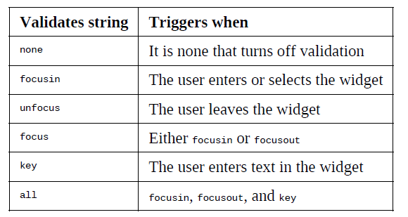

Argument validcommand jest tym właśnie, który sprawia kłopoty . Można by pomyśleć, że jest to nazwa funkcji lub metody Pythona, ale tak do końca nie jest. Zamiast tego mamy krotkę zawierającą odniesienie do funkcji Tcl/Tk i opcjonalnie kilka kodów podstawieniowych (substitution codes), które opisują wyzwolone zdarzenie, które chcemy przekazać do funkcji.
Jak uzyskać referencję do funkcji Tcl/Tk? Na szczęście nie jest to zbyt trudne; po prostu przekazujemy obiekt wywołania Pythona do metody .register() dowolnego widżetu Tkintera. Zwraca to ciąg znaków, które może wykorzystać opcja walidacji validatecommand.

Oczywiście funkcje walidacyjne nie są zbyt przydatne, chyba że przekażemy jakieś dane do walidacji. Aby to zrobić, dodajemy jeden lub więcej kodów podstawieniowych do naszej krotki.
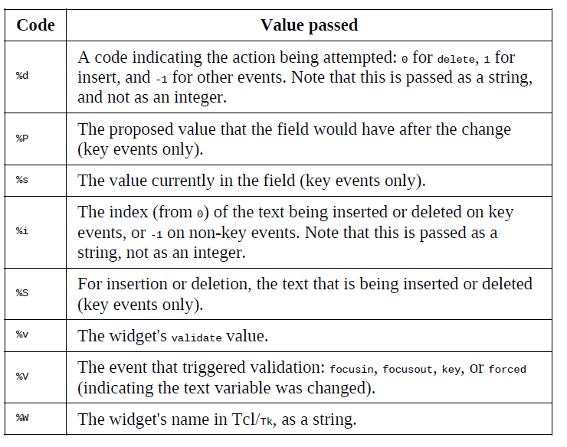
Przykład:
